ネパール スタディーツアー
GLI晴海校では2019年度8月16日～23日の8日間でネパールスタディーツアーを開催します。夏休み且つお盆休み中ということもあり旅行会社だとツアー代金も高くなっている時期ですよね。本ツアーの参加費はなんと30万円以下！ネパール国内の観光はもちろん、それだけではなく現地の学校を訪問して授業も一緒に受けながら生徒達や先生方との交流、意見交換などを行います。現地での学習を通して日本とネパール、世界の教育システムについて渡航前から帰国後まで探求学習を行います。
以下の内容が含まれていると思うとお手頃価格ではないでしょうか？

航空券+ホテル+現地移動+学校訪問(授業に参加)+観光+オプショナルツアー

こんな方にオススメです！

英語は勉強しているけどもっと外国人とコミュニケーションを取れるチャンスが欲しい・・・
同行するGLIスタッフ、現地の生徒とは英語だけで話します。つまり8日間英語オンリー！

夏休み中に海外経験をして周りとの差を付けたい・・・
後半は先住民族の村を訪問、像乗り体験もできます！

ワークショップや探求学習など参加してきたけどより実践的に学びたい・・・
渡航前(Skypeレッスンで事前準備)～帰国後(探求学習)と現地での学習だけではなく
ツアー前後も合わせて学習できます！

大人になっても連絡が取り合える海外の友達が欲しい
渡航前にお互いのことを知り、現地で対面するので帰国後も友情は永遠です！

特徴
＊ネパールの小学校、中学校の授業を受けることができる
＊特色あるネパールの学校を3校も訪問し生徒達と交流できる
＊旅行会社でいうオプショナルツアーが日程に既に含まれている など

特典
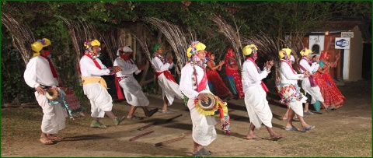
レプトン生限定で事前学習として現地の生徒と出発前に交流できるSkypeレッスンをプレゼント！

